Der Detailhandel der Zukunft – Das Ende der Kassierer?
Der Schweizer Detailhandel ist unter Druck. Der starke Franken macht dem Schweizer Detailhandel zu schaffen. Viele Kunden kaufen im Ausland ein, die Umsätze leiden. Die verstärkte Konkurrenz führt zu einer Preissenkungsrunde nach der anderen. Die Margen sinken. Um die Kosten zu senken, müssen die Detailhändler technologisch aufrüsten. Ein kleiner Chip könnte das Personal an der Kasse bald überflüssig machen. Radiofunk-Technologie, kurz RFID, heisst das Zauberwort. Jedes Produkt ist mit dem kleinen Funk-Chip ausgerüstet. Eine Schleuse vor der Kasse erfasst die Einkäufe und nimmt so der Kassiererin die Arbeit ab. Der Kunde spaziert einfach aus dem Laden. Der Einkaufsbetrag wird vom Konto abgebucht. Noch ist der Chip aber zu teuer, um im grossen Stil im Detailhandel eingesetzt werden zu können. „Das ist eine Kostenfrage, eine Komplexitätsfrage“, sagt Moshe Rappoport, Trendforscher am IBM-Forschungslabor in Rüschlikon. „Das wird der Markt in den nächsten 10 Jahren bestimmen“.

Das St. Galler Management-Modell stellt die Unternehmung und seine Umwelt vereinfacht dar. Die Umwelteinflüsse (Rahmenbedingungen) werden in fünf Bereiche (= Umweltsphären) eingeteilt.

Vervollständigen Sie die Grafik mit den fünf Umweltsphären.

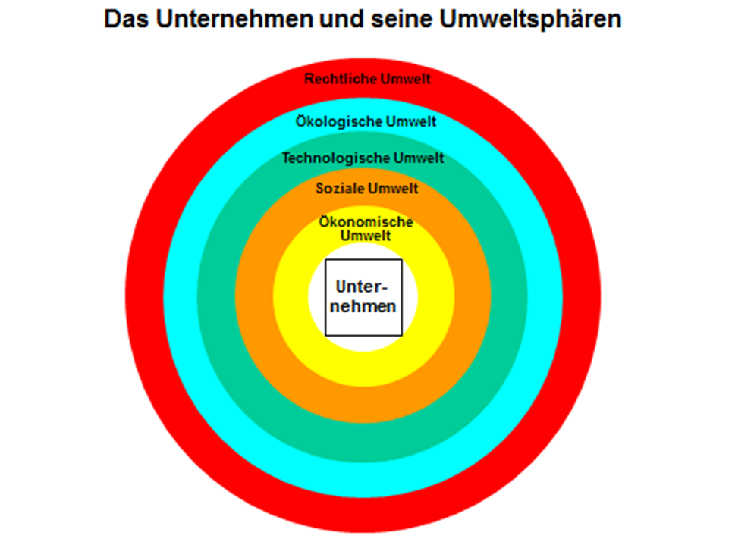
- Nennen Sie fünf Detailhandelsgeschäfte, in denen Sie selber schon eingekauft haben.

Indiviudelle Antworten
- Warum sind die grossen Detailhändler der Schweiz unter Druck?
Wegen dem starken Franken gehen viele Schweizer ins Ausland einkaufen, dadurch sinken die Umsätze (=Einnahmen). Weil man im Vergleich zum Ausland und den neuen Konkurrenten Aldi und Lidl immer noch zu teuer ist, ist man gezwungen, die Preise zu senken. Dadurch sinken die Margen (Differenz zwischen Einkaufs- und Verkaufspreis = Gewinn). Bei gleich bleibenden Kosten würde der Gewinn also laufend sinken.
- Warum haben diese Detailhändler vor, sich technologisch aufzurüsten?

Die Unternehmen sehen sich gezwungen, Kosten zu senken (siehe Frage 2). Eine Möglichkeit sieht man in der Einsparung von Personal durch den vermehrten Einsatz neuer und
effizienterer Technologien.
- Welche Umweltsphäre/n beeinflussen hier die Unternehmen? Begründen Sie.
Ökonomische: Mehr Konkurrenz führt zu mehr Preisdruck.

Soziale: Die weit verbreitete «geiz ist geil-Mentalität» lässt Konsumenten vermehrt auf den Preis und erst an zweiter Stelle auf die Qualität schauen.

Technologische: Die neuen Technologien machen die Einsparung von Personal möglich.
- Welche Vorteile sehen Sie inder neuen Technologie?

Individuelle Antworten: Zeitersparnis beim Einkaufen (an der Kasse), Einkaufen und Bezahlen mit dem Handy macht Spass, tiefere Kosten ermöglichen noch tiefere Preise für die Kunden, die Arbeit wird für die verbleibenden Mitarbeitenden interessanter
- Welche Nachteile sehen Sie in der neuen Technologie?

Durch den Stellenabbau verlieren Mitarbeitende ihre Arbeit und möglicherweise landen
einige von ihnen in der Arbeitslosigkeit, persönliche Kontakte zum Personal nehmen beim Einkaufen ab, Abhängigkeit von Technologie: Was passiert, wenn die Geräte aussteigen?
- Warum glaubt die Migros-Verkäuferin, dass es weiterhin noch Personal in den Läden braucht?

Weil es immer wieder Situationen gibt, wo die KonsumentInnen nicht weiter wissen, und sie Beratung in Anspruch nehmen möchten oder einfach dann, wenn sie etwas suchen. Diese Arbeit können unmöglich von einem Computer übernommen werden.
- Erklären Sie den Begriff «Marge» mit eigenen Worten. Was hat dieser Begriff mit der hier behandelten Thematik zu tun?

So nennt man im Handel die Differenz zwischen Einkaufs- und Verkaufspreis = Gewinn.
Vertiefung: Das ist der Gewinn vor dem Abzug aller zusätzlichen Kosten wie Löhne, Energie, Zinsen, Abschreibungen, etc. welche kurz- bis mittelfristig unabhängig von der verkauften Menge anfallen.
- Vervollständigen Sie die folgende Tabelle zu den Umweltsphären:

Umweltsphären | Umschreibung | Aktuelle Beispiele
Rechtliche | Die Rechtsordnung (Gesamtheit aller rechtlichen Vorschriften: Verfassung, Gesetze und Verordnungen) ist ständig im Wandel | Datenschutz im Internet  Steuergeheimnis  Handelsbeziehungen zur EU  Deklarationsvorschriften bei Produkten
Ökologische | Alle Natureinflüsse wie Klima, Wetter, Naturkatastrophen, | vermehrte Nutzung erneuerbarer Energien (Sonne, Wasser, Wind)  Reduktion vom CO2-Ausstoss von Autos, Firmen, etc.
Technologische | Technologischer Fortschritt  Innovationen / Erfindungen / Forschung | Mehr Einkaufsmöglichkeiten übers Internet (am PC oder Handy)  Self-Scanning  Radiofunk-Technologie  (RFID)
Ökonomische | Wirtschaftliche Einflüsse  (volkswirtschaftliche) | Der starke CHF  EURO-Krise und drohende Rezession mit höherer Arbeitslosikgeit  Stagnierende / Sinkende Löhne
Soziale | Werthaltungen der Menschen  Weltanschauung  (Wie denken sie? Was ist ihnen wichtig? Was nicht?) | Menschen möchten trotz Konsum die Umwelt schonen: Legen Wert auf artgerechte Tierhaltung und biologischen Anbau

